
일일학습일지
제28기 스프링 클라우드 기반의 풀스택 전문가 양성과정
학습일시 | 2026.08.20 | 장소 | kt ds University 211호 | 시 간 | 09:00~18:00
학습범위 | DataBase Management System
작 성 자 | 최미서 |  |  | 강 사 | 장민창 강사님

학습안건 | 서브쿼리, 테이블 조인

학습내용 | 내용
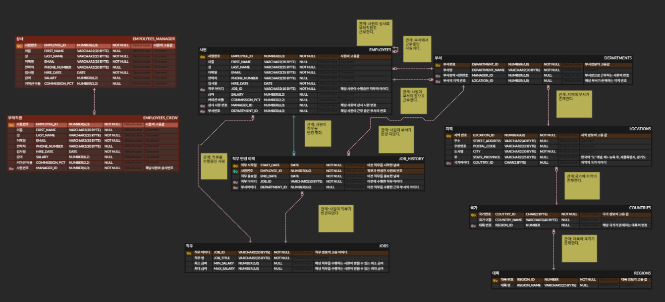

여러 개의 서브 쿼리문을 작성해야할 때 연결 되어있는 관계가 어떻게 이어져 있는지 ERD를 보면서 차근차근 하나씩 서브쿼리문을 작성하여 이어준다.

80번 부서의 부서장으로 근무하는 사원의 직무명을 조회한다.
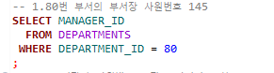
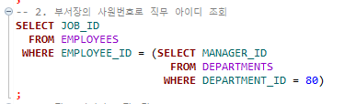
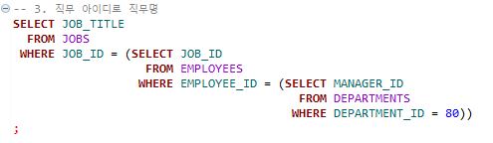
테이블 조인 - 여러 테이블을 관계를 이용해 하나의 테이블로 만드는 과정

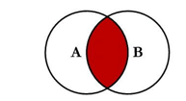
이너조인 -> 교집합을 구하는 JOIN

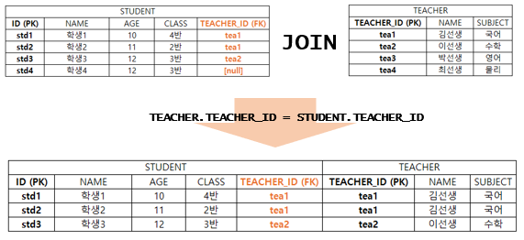
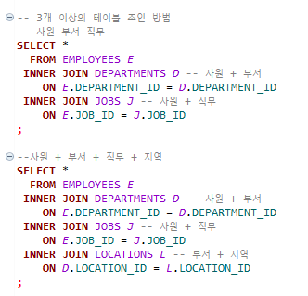
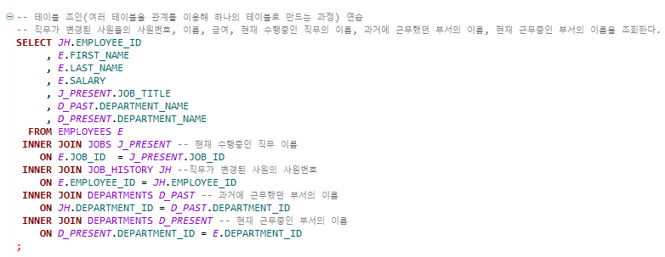

한개의 테이블에서 데이터(정보)를 들고 오고싶을 때는 서브쿼리로 작성하면 되고
여러개의 테이블에서 정보를 동시에 들고 오고 싶을 때는 JOIN을 활용해서 들고온다.

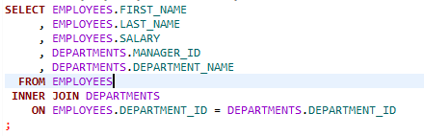
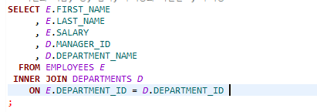

축약해서 작성할 수 도 있음

